学校第三党支部召开支部党员大会

2018-10-08 16:26:51

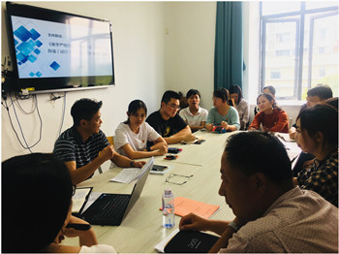

9月29日中午，学校第三党支部全体党员在教学楼407会议室召开支部大会，推进“两学一做”学习教育常态化制度化。会议由支部书记陈钦梅同志主持，校党委委员张永辉副校长作为普通党员参加支部会议。

陈钦梅同志传达了学校党建工作例会的会议精神，并通报了第三支部下半年度的工作计划，结合支部全体成员的工作，联系实际以学促做。本学期支部工作围绕学校各类的教学活动，以提升教学能力和专业水平，提高教学质量为抓手开展。全体党员要有担当、有作为，不断增强干事创业的责任感和使命感。

会上，全体党员学习解读了《关于严格落实“三会一课”制度的实施办法（试行）》、《关于严格和规范党员领导干部双重组织生活制度的实施办法（试行）》、《关于全面推行党支部主题党日的实施办法（试行）》等党组织生活制度，学习了习总书记在高校思想工作会议上的讲话精神和李强书记在上海组织工作会议上的讲话精神。

听取汇报后，各位党员同志纷纷表示要立足于教育教学工作实际，做好本职工作，加强自身学习，不断提升党员素质。张永辉同志对第三党支部的工作表示肯定，希望第三支部全体党员对照入党誓词、党章，在本职教学工作上起到党员的模范带头作用，同心协力，切切实实提高教学水平，提升专业办学能力，推动学校教育教学能力的提升。